初三物理备课组各老师简介
徐文青，女，中学物理高级教师，理学学士学位，大学本科物理教育及电子技术专业，中国民盟盟员。从事教育工作20多年，长期从事毕业班物理教学，有丰富经验，培养中考物理满分状元多名。获广州市优秀教师称号、广州市民盟优秀盟员称号等多项荣誉，曾获聘越秀区教育发展中心中心组成员。

——————————美观简洁的分界线————————————

彭艺：大学本科学历，理学学士学位，物理一级教师，优秀共产党员。从事教育教学工作15年，担任过5届高三、4届初三毕业班物理教学及多年班主任工作。多次参加高考、中考评卷工作并获得2015广东高考优秀评卷员称号。撰写的论文多次获奖，连续5年担任副主编并参与编写了由暨南大学出版社出版的《高考物理金钥匙》系列丛书，连续2年担任主编并参与编写了由广州出版社出版的《中考状元物理》系列丛书。所带班级班风正，学风浓，辅导学生参加各级各类比赛多次获一、二等奖并多次被评为优秀辅导老师。因为生活离不开物理，所以物理无处不在，他愿与同学们一起享受物理学习带来的快乐！

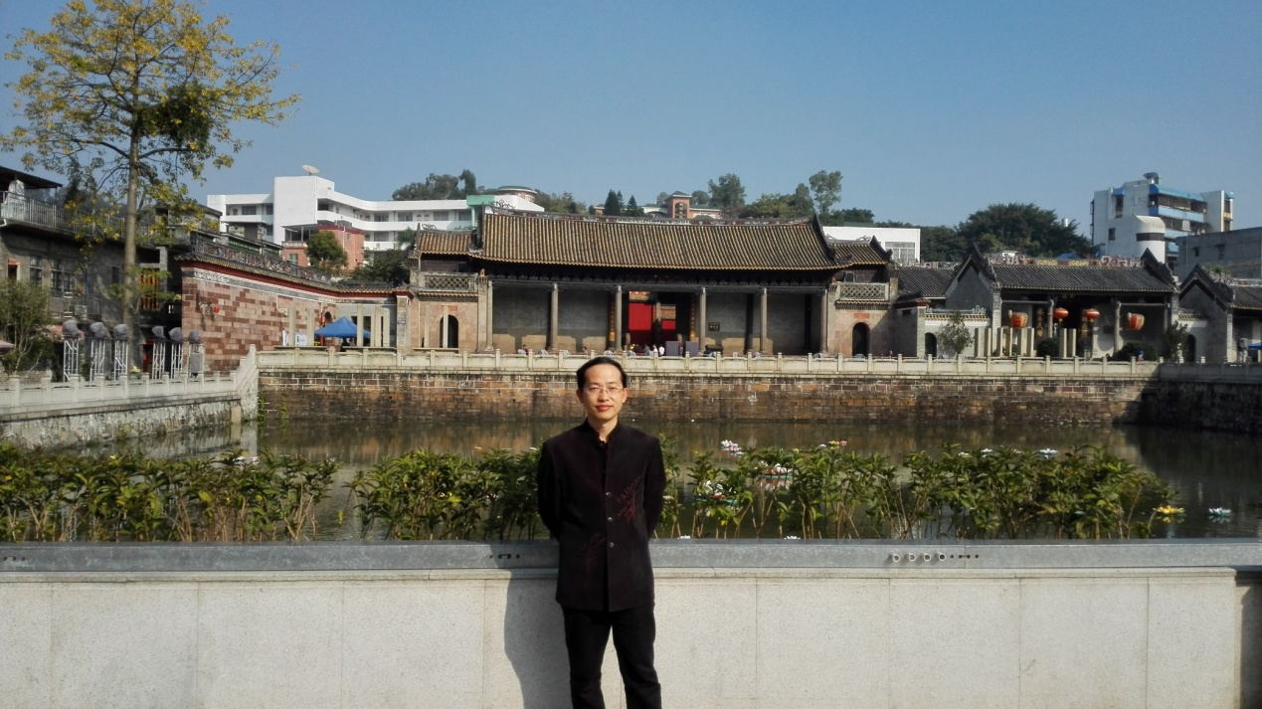

——————————美观简洁的分界线————————————
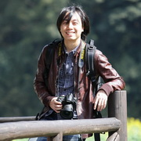
江帆，广州市骨干教师，越秀区教坛新秀，越秀区物理教研中心组成员，论理网CEO。

